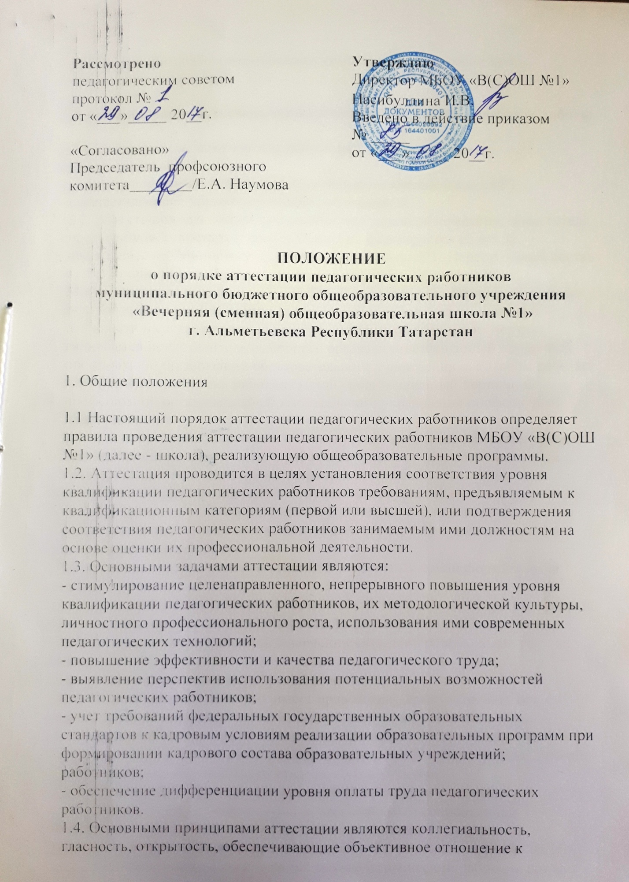педагогическим работникам, недопустимость дискриминации при проведении аттестации.

2. Формирование аттестационных комиссий, их состав и порядок работы

2.1. Аттестация педагогических работников школы проводится аттестационной
комиссией, формируемой Министерством образования и науки РТ, осуществляющейуправление в сфере образования.
2.2. Аттестационная комиссия в составе председателя комиссии, заместителя
председателя, секретаря и членов комиссии формируется из числа представителейМинистерства образования и науки РТ. Персональный состав аттестационной комиссииутверждается распорядительным актом Министерства образования и науки РТ. Дляпроведения аттестации с целью подтверждения соответствия педагогического работниказанимаемой должности в состав аттестационной комиссии в обязательном порядке
включается представитель выборного органа соответствующей первичной профсоюзнойорганизации образовательного учреждения, в котором работает данный педагогическийработник (иной уполномоченный первичной профсоюзной организациейобразовательного учреждения профсоюзный представитель).
2.3. Для проведения аттестации с целью установления соответствия уровня
квалификации педагогического работника требованиям, предъявляемым к
квалификационным категориям (первой или высшей), аттестационной комиссиейсоздаются экспертные группы для осуществления всестороннего анализа результатовпрофессиональной деятельности педагогического работника и подготовкисоответствующего экспертного заключения для аттестационной комиссии.
2.4. Состав аттестационной комиссии и экспертных групп формируются таким
образом, чтобы была исключена возможность конфликта интересов, который мог быповлиять на принимаемые аттестационными комиссиями решения.
2.5. Заседание аттестационной комиссии считается правомочным, если на нем
присутствуют не менее двух третей ее членов.
2.6. Педагогический работник имеет право лично присутствовать при его
аттестации на заседании аттестационной комиссии, о чем письменно уведомляетаттестационную комиссию. При неявке педагогического работника на заседаниеаттестационной комиссии без уважительной причины комиссия вправе провестиаттестацию в его отсутствие.
2.7. Решение аттестационной комиссией принимается в отсутствие аттестуемогопедагогического работника открытым голосованием большинством голосовприсутствующих на заседании членов аттестационной комиссии. При равном количествеголосов членов аттестационной комиссии считается, что педагогический работник прошел
аттестацию. При прохождении аттестации педагогический работник, являющийся членоматтестационной комиссии, не участвует в голосовании по своей кандидатуре. Результатыаттестации педагогического работника, непосредственно присутствующего на заседанииаттестационной комиссии, сообщаются ему после подведения итогов голосования.
2.8. Графики работы аттестационных комиссий утверждаются ежегодно
распорядительным актом Министерства образования и науки РТ.
2.9. Решение аттестационной комиссии оформляется протоколом, который вступаетв силу со дня подписания председателем, заместителем председателя, секретарем ичленами аттестационной комиссии, принимавшими участие в голосовании.
2.10. Решение аттестационной комиссии о результатах аттестации педагогическихработников утверждается распорядительным актом Министерства образования и наукиРТ, осуществляющего управление в сфере образования. Педагогическим работникам, вотношении которых аттестационной комиссией принято решение о соответствии уровня
их квалификации требованиям, предъявляемым к первой (высшей) квалификационнойкатегории, соответствующая квалификационная категория устанавливается указаннымраспорядительным актом.
2.11. Выписка из распорядительного акта Министерстваобразования и науки РТ, направляются работодателю педагогического работника в срокне позднее 30 календарных дней с даты принятия решения аттестационной комиссии дляознакомления с ними работника под роспись и принятия решений в соответствии сТрудовым кодексом Российской Федерации. Выписка израспорядительного акта Министерства образования и науки РТ хранятся в личном делепедагогического работника.
2.12. Результаты аттестации педагогический работник вправе обжаловать в
соответствии с законодательством Российской Федерации.
3. Порядок аттестации педагогических работников с целью
подтверждения соответствия занимаемой должности
3.1. Аттестация с целью подтверждения соответствия педагогических работниковзанимаемой должности проводится один раз в 5 лет в отношении педагогическихработников, не имеющих квалификационных категорий (первой или высшей).
3.2. Аттестации не подлежат:
- педагогические работники школы, проработавшие в занимаемой должности менеедвух лет;
- беременные женщины; женщины, находящиеся в отпуске по беременности иродам;
- педагогические работники, находящиеся в отпуске по уходу за ребенком до
достижения им возраста трех лет.
Аттестация указанных работников возможна не ранее чем через два года после ихвыхода из указанных отпусков.
3.3. Основанием для проведения аттестации является представление работодателя(далее - представление).
3.4. Представление должно содержать мотивированную всестороннюю и
объективную оценку профессиональных, деловых качеств педагогического работника,результатов его профессиональной деятельности на основе квалификационнойхарактеристики по занимаемой должности, информацию о прохождении педагогическимработником повышения квалификации, в том числе по направлению работодателя, запериод, предшествующий аттестации, сведения о результатах предыдущих аттестаций. С
представлением педагогический работник должен быть ознакомлен работодателем подроспись не позднее чем за месяц до дня проведения аттестации.
После ознакомления с представлением педагогический работник имеет право
представить в аттестационную комиссию собственные сведения, характеризующие еготрудовую деятельность за период с даты предыдущей аттестации (при первичнойаттестации - с даты поступления на работу), а также заявление с соответствующимобоснованием в случае несогласия с представлением работодателя.
3.5. Информация о дате, месте и времени проведения аттестации письменно
доводится работодателем до сведения педагогических работников, подлежащихаттестации, не позднее чем за месяц до ее начала.
3.6. Педагогические работники в ходе аттестации проходят квалификационныеиспытания в письменной форме по вопросам, связанным с осуществлением имипедагогической деятельности по занимаемой должности.
3.7. По результатам аттестации педагогического работника с целью подтверждениясоответствия занимаемой должности аттестационная комиссия принимает одно из следующих решений:
- соответствует занимаемой должности (указывается должность работника);
- не соответствует занимаемой должности (указывается должность работника).
3.8. В случае признания педагогического работника по результатам аттестациинесоответствующим занимаемой должности вследствие недостаточной квалификациитрудовой договор с ним может быть расторгнут в соответствии с пунктом 3 части 1 статьи81 Трудового кодекса Российской Федерации. Увольнение по данному основаниюдопускается, если невозможно перевести педагогического работника с его письменного
согласия на другую имеющуюся у работодателя работу (как вакантную должность илиработу, соответствующую квалификации работника, так и вакантную нижестоящуюдолжность или нижеоплачиваемую работу), которую работник может выполнять с учетомего состояния здоровья (часть 3 статьи 81 Трудового кодекса Российской Федерации).

4. Порядок аттестации педагогических работников для установления соответствияуровня их квалификации требованиям, предъявляемым к квалификационнымкатегориям (первой или высшей)
4.1. Аттестация педагогического работника для установления соответствия уровняего квалификации требованиям, предъявляемым к первой или высшей квалификационнымкатегориям, проводится на основании заявления педагогического работника. Заявлениепедагогического работника о проведении аттестации должно быть рассмотреноаттестационной комиссией не позднее одного месяца со дня подачи.
4.2. Сроки проведения аттестации для каждого педагогического работника
устанавливаются аттестационной комиссией индивидуально в соответствии с графиком.При составлении графика должны учитываться сроки действия ранее установленныхквалификационных категорий.
4.3. Продолжительность аттестации для каждого педагогического работника сначала ее проведения и до принятия решения аттестационной комиссии не должнапревышать двух месяцев.
4.4. Установленная на основании аттестации квалификационная категория
педагогическим работникам действительна в течение пяти лет.
4.5. Педагогические работники могут обратиться в аттестационную комиссию сзаявлением о проведении аттестации для установления соответствия уровня ихквалификации требованиям, предъявляемым к высшей квалификационной категории, неранее чем через 2 года после установления первой квалификационной категории.
4.6. Первая квалификационная категория может быть установлена педагогическимработникам, которые:
- владеют современными образовательными технологиями и методиками и
эффективно применяют их в практической профессиональной деятельности;
- вносят личный вклад в повышение качества образования на основе
совершенствования методов обучения и воспитания;
- имеют стабильные результаты освоения обучающимися, воспитанниками
образовательных программ и показатели динамики их достижений выше средних всубъекте Российской Федерации.
4.7. Высшая квалификационная категория может быть установлена педагогическимработникам, которые:
- имеют установленную первую квалификационную категорию;
- владеют современными образовательными технологиями и методиками и
эффективно применяют их в практической профессиональной деятельности;
- имеют стабильные результаты освоения обучающимися, воспитанниками
образовательных программ и показатели динамики их достижений выше средних всубъекте российской Федерации, в том числе с учетом результатов участия обучающихсяи воспитанников во всероссийских, международных олимпиадах, конкурсах,соревнованиях;
- вносят личный вклад в повышение качества образования на основе
совершенствования методов обучения и воспитания, инновационной деятельности, восвоение новых образовательных технологий и активно распространяют собственныйопыт в области повышения качества образования и воспитания.
4.8. По результатам аттестации аттестационная комиссия принимает одно из
следующих решений:
а) уровень квалификации (указывается должность) соответствует требованиям,предъявляемым к первой (высшей) квалификационной категории;
б) уровень квалификации (указывается должность) не соответствует требованиям,предъявляемым к первой (высшей) квалификационной категории.
4.9. При принятии решения аттестационной комиссии о несоответствии уровняквалификации педагогического работника требованиям, предъявляемым к высшейквалификационной категории, за ним сохраняется первая квалификационная категория дозавершения срока действия.
4.10. Квалификационные категории сохраняются при переходе педагогическогоработника в другое образовательное учреждение, в том числе расположенное в другомсубъекте Российской Федерации, в течение срока ее действия.

